Si tu es agité, agité
Un peu trop énervé, énervé
Fais comme moi, frappe des mains (bis)
Tourne, tourne, tourne et viens danser.
Y’a qu’à tout, y’a qu’à tout
Y’a qu’à tout secouer,
Secouer, secouer de la tête aux pieds.
Y’a qu’à tout, y’a qu’à tout
Y’a qu’à tout secouer
Secouer, voilà t’es doué.
Tu n’as plus le sourire, le sourire.
Tu te laisses ramollir, ramollir,
Fais comme moi, tape des pieds… (bis)
Tu te sens fatigué, fatigué,
Tu voudrais te coucher, te coucher,
Fais comme moi, claque la langue… (bis)
Quand tu as le cafard, le cafard
Et le plein d’idées noires, d’idées noires
Fais comme moi, saute en l’air…. (bis)
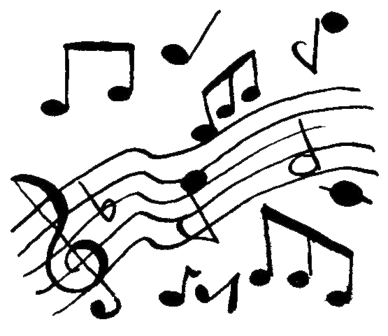
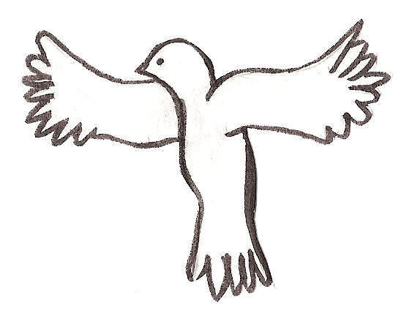
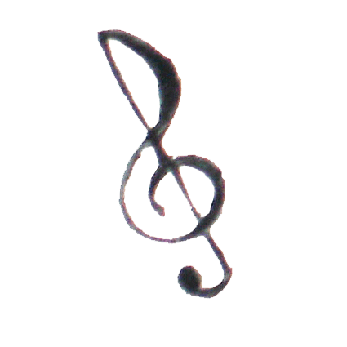
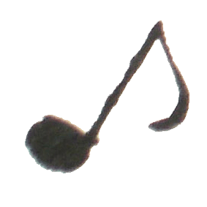
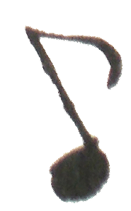
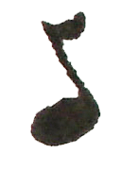
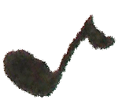
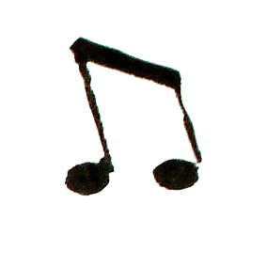
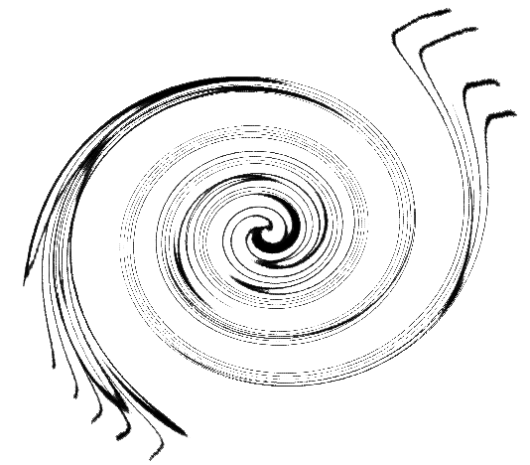
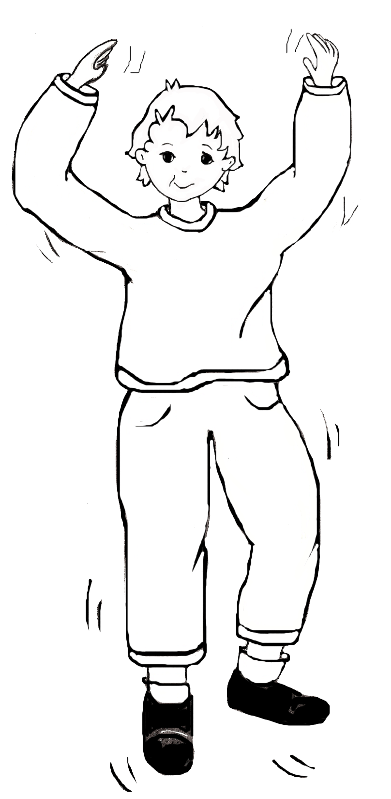
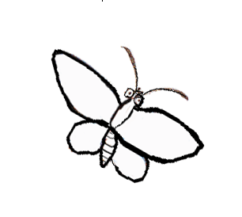
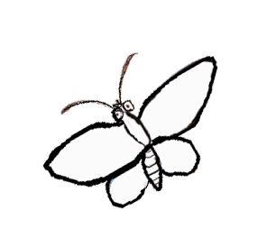

Refrain :

1/ -

2/ -

3/ -

4/ -

Paroles et musique

